Presentación de proyecto – Pagina web Elden Ring

Autor: Jesus Núñez Fernández
Fecha de realización: 25/2/2023

pagina -1

Web personalizada | Contenido multimedia | Contenido Inte. | Accesibilidad
Tablas | Optimizar imagenes | Javascript interactivo | Recursos para ciegos
Imagenes | Convertir videos | Animacion de objetos | Para sordos
Carousel | Logotipos |  | Problemas de colores
Alerts | Animacion
Etc...

pagina -2

Contenido de web personalizada

La primera sección que incorporo es un navbar donde hay una serie de elementos tales como el logo de mi pagina, una serie de enlaces y un controlador de audio para la música de fondo(esto ultimo se explicara en el punto 4)

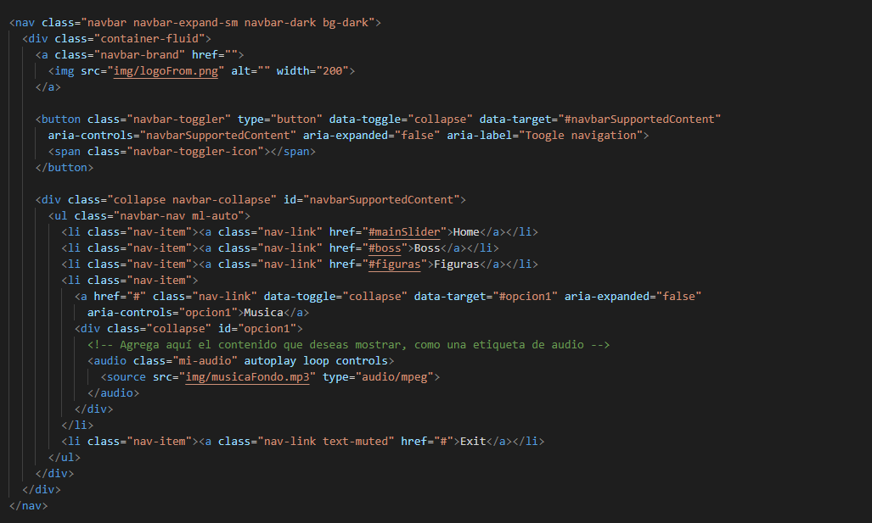

pagina -3

Seguidamente viene un carousel el cual va cambiando de forma automatica entre tres imagenes en un intervarlo que esta predeterminado(se puede cambiar si asi se desea)

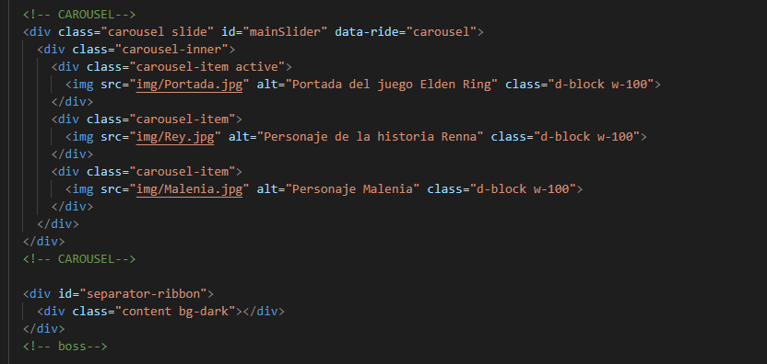

pagina -4

Luego tenemos otra zona con bastantes elementos, aquí introducimos las ‘card’ que contienen un texto y una imagen que representan los jefes de la plataforma, ademas de contener un alert con un mensaje personalizado. Incluso la card que esta en medio(Malenia) tiene un modal aplicado el cual hacer que al hacer click, salga una ventana emergente de un video de youtube!
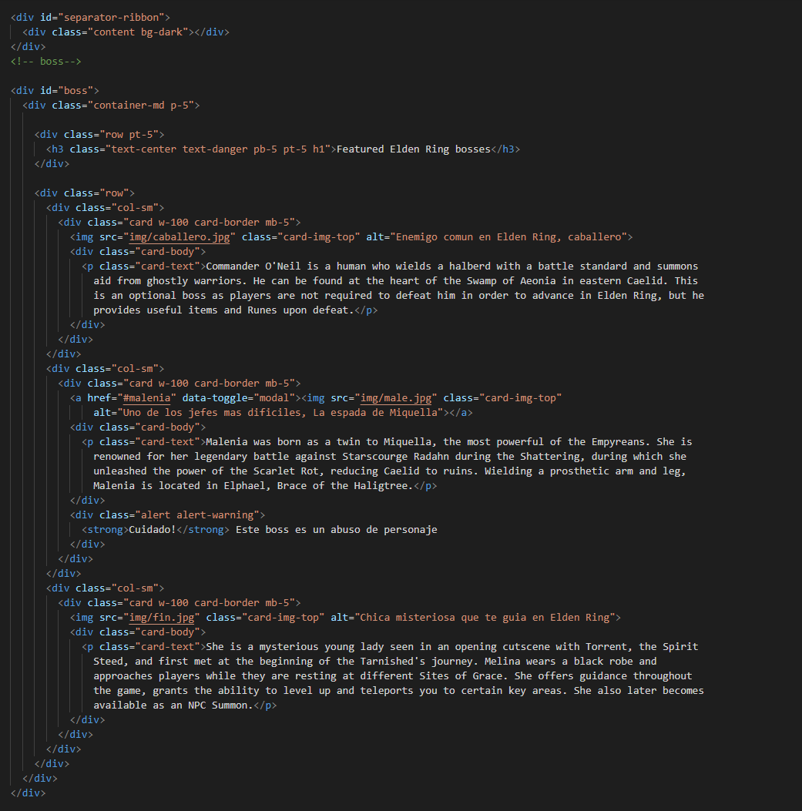

Pagina - 5

Aquí tenemos dos elementos, uno es un separador que utilizo en varias ocasiones por mi pagina para ir diferenciando las zonas que hay, luego tenemos un container con una serie de png simulando ser unas figuras para comprar, las cuales tienen asignada una id para que con javascript, hagan una animación!

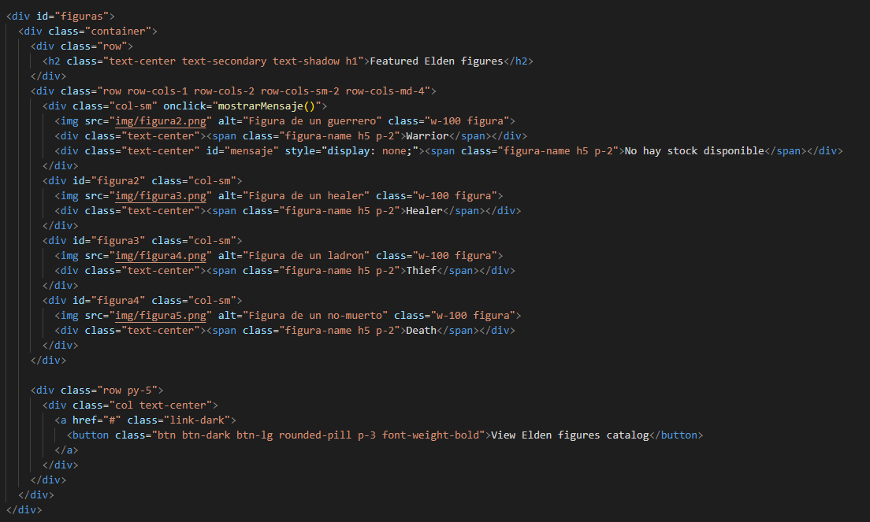

Aqui al final podemos ver tambien que hay un video para poder visualizarlo en nuestra pagina web

pagina -6

Otro elemento característico es un footer, el cual tiene un botón de Customer support que te lleva al inicio de la pagina y a continuación tiene una tabla con un contenido especifico de nuestra pagina con una clase concreta

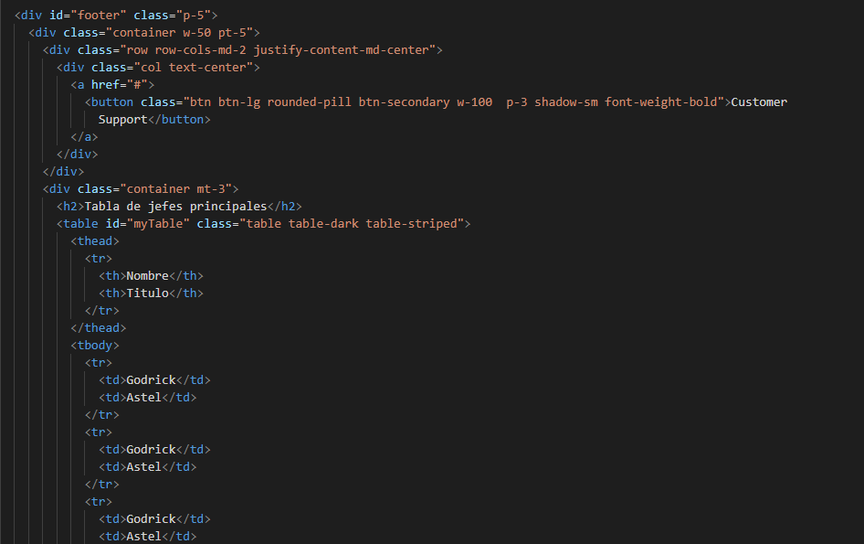

pagina -7

Finalmente abajo del todo hay un formulario simulando que puedes suscribirte a nuestra pagina y asi recibir beneficios x, para el formulario utilizamos la etiqueta form y ya dentro los correspondientes label e inputs

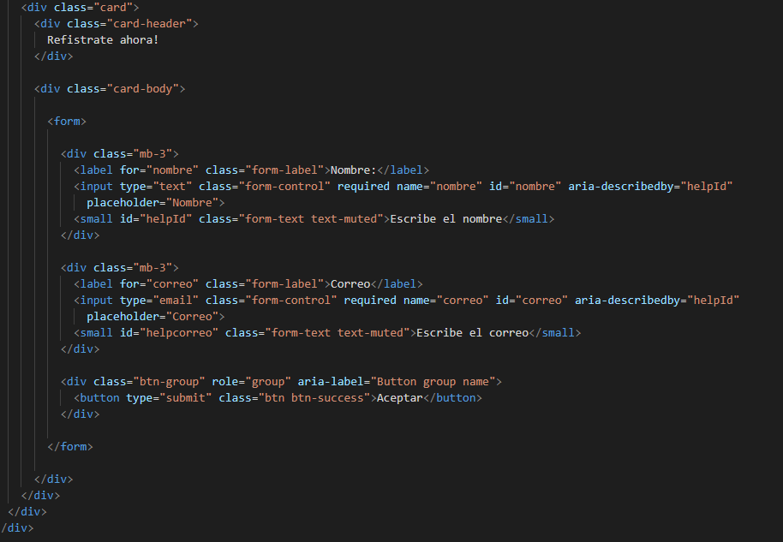

pagina -8

Este es el modelo que al pulsar en la card de Malenia, salga la animacion de un cuadro donde puedes reproducir un video de youtube

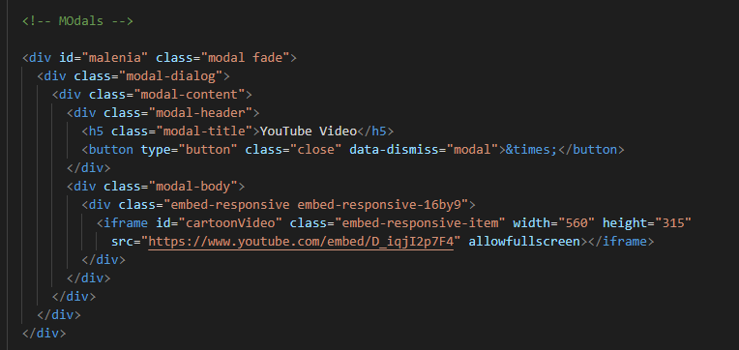

pagina -9
A parte tenemos los componentes javascript y Jquery que utilizamos en nuestra pagina web para hacer diferentes acciones como: animaciones de desaparecer, mostrar un mensaje emergente con un tiempo x, mostrar un elemento al hacer click y esconderla cuando vuelves a dar click, etc...
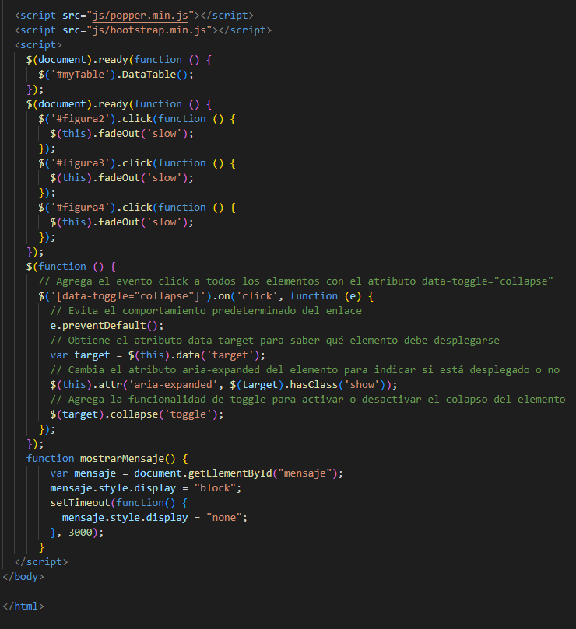
Pagina - 10

pag - 7

pag - 8

